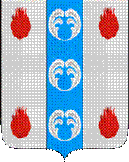

Российская Федерация

Новгородская область

ДУМА ПОДДОРСКОГО МУНИЦИПАЛЬНОГО ОКРУГА

Р Е Ш Е Н И Е
от 26.02.2026 № 109
с. Поддорье

Об утверждении Положения об официальных символах (гербе и флаге) Поддорского муниципального округа Новгородской области

В соответствии с Федеральным законом от 20 марта 2025 года № 33-ФЗ «Об общих принципах организации местного самоуправления в единой системе публичной власти» и областным законом от 27.01.202 N 628-ОЗ «О преобразовании всех поселений, входящих в состав Поддорского муниципального района Новгородской области, путем их объединения и наделении вновь образованного муниципального образования статусом муниципального округа»,
Дума Поддорского муниципального округа
РЕШИЛА:
- Утвердить прилагаемое Положение об официальных символах (гербе и флаге) Поддорского муниципального округа Новгородской области.
- Направить настоящее решение в Геральдический совет при Президенте Российской Федерации для регистрации официальных символов Поддорского муниципального округа в Государственный геральдический регистр Российской Федерации.
- Считать утратившими силу решения Думы Поддорского муниципального района:
– от 11.11.2010 № 394 «Об утверждении положения о Гербе Поддорского муниципального района»;
– от 11.11.2010 №395 «Об утверждении положения о флаге Поддорского муниципального района»;
– от 31.12.2010 №411 «Об утверждении положения о Гербе и Флаге Поддорского муниципального района»;
– от 27.05.2011 №430 «О внесении изменений в решение Думы Поддорского муниципального района от 31.12.2010 № 411 «Об утверждении положения о Гербе и Флаге Поддорского муниципального района»
- Опубликовать настоящее решение в периодическом печатном издании - муниципальной газете «Вестник Поддорского муниципального округа» и на официальном сайте Администрации Поддорского муниципального округа в информационно-телекоммуникационной сети «Интернет».

Глава Поддорского муниципального  округа  Е.В.Панина | Председатель Думы Поддорского муниципального округа  Т.Н. Крутова

УТВЕРЖДЕНО
решением Думы Поддорского муниципального округа
от 26.02.2026 № 109

ПОЛОЖЕНИЕ

об официальных символах (гербе и флаге) Поддорского муниципального округа Новгородской области

Настоящее Положение устанавливает официальные символы муниципального образования Поддорский муниципальный округ Новгородской области (далее - Поддорский муниципальный округ), их описания и порядок использования.
Официальными символами муниципального округа являются:
– герб Поддорского муниципального округа;
– флаг Поддорского муниципального округа, составленный на основе цветового и композиционного решения герба Поддорского муниципального округа.

1. Общие положения.
Герб и флаг Поддорского муниципального округа (далее – символы) – опознавательно-правовые знаки, составленные и употребляемые в соответствии с геральдическими (гербоведческими) и вексиллологическими (флаговедческими) правилами и являющиеся официальными символами Поддорского муниципального округа.

2. Герб Поддорского муниципального округа.
2.1. Геральдическое описание и обоснование символики герба.
2.1.1. Геральдическое описание (блазон) герба Поддорского муниципального округа гласит:
«В серебряном поле лазоревый столб, обремененный тремя серебряными пряжками в виде вздымающихся навстречу друг другу волн, и сопровождаемый по сторонам четырьмя червлеными пламенями (по одному в каждом углу). Щит увенчан муниципальной короной установленного образца».
2.1.2. Муниципальная корона установленного образца воспроизводится в соответствии с Методическими рекомендациями по разработке и использованию официальных символов муниципальных образований (Раздел 2, Глава VIII, п.п. 45-46), утвержденными Геральдическим советом при Президенте Российской Федерации 28.06.2006 года. Муниципальная корона для муниципального округа – золотая о пяти видимых чередующихся зубцах: трех острых и двух листовидных.
2.1.3. Герб может воспроизводиться как в полной версии (полный герб – с муниципальной короной), так и в сокращенной версии (в виде гербового щита без короны); обе версии герба равноправны и имеют одинаковый статус.
2.1.4. Пояснительные изображения герба Поддорского муниципального округа помещены в Приложениях 1–3 к настоящему Положению.
2.1.5. Обоснование символики герба Поддорского муниципального округа:
Герб языком аллегорий символизирует исторические, топонимические и природные и прочие особенности Поддорского муниципального округа, административным центром которого является село Поддорье.
В гербе на лазоревой части изображены стилизованные источники, которые в округе действительно имеются, два из которых считаются святыми.
В серебряном поле размещены четыре пламени, которые говорят о том, что в годы войны население округа невинно и жестоко пострадало от оккупантов, в том числе сожжено.
Примененные в гербе Поддорского муниципального округа цвета в геральдике символизируют:
Лазурь (голубой, синий цвет) – цвет символизирующий великодушие, честность, безупречность, верность.
Червлень (красный цвет) – является символом храбрости, мужества, силы, труда, настойчивости, упорства, энергии, стремления к победе, красоты.
Серебро (белый цвет) – символизирует чистоту, невинность, правдивость.
Муниципальная корона установленного вида, изображенная над щитом, демонстрирует и символизирует в гербе административный статус и вид муниципального образования как муниципального округа.
2.2. Порядок воспроизведения и размещения герба Поддорского муниципального округа.
2.2.1. Герб Поддорского муниципального округа воспроизводится (помещается):
– на фасадах зданий, вывесках Думы Поддорского муниципального округа, Администрации Поддорского муниципального округа, их структурных подразделений и органов;
– в зале заседаний Администрации Поддорского муниципального округа;
– в рабочих кабинетах Главы Поддорского муниципального округа и их заместителей;
– на печатях, муниципальных правовых актах и официальных бланках Думы Поддорского муниципального округа, Администрации Поддорского муниципального округа, их структурных подразделений и органов;
– на почетных грамотах, обложках и бланках поздравительных адресов, и иных официальных свидетельствах, вручаемых Думой Поддорского муниципального округа и Администрацией Поддорского муниципального округа;
– на удостоверениях и визитных карточках депутатов Думы Поддорского муниципального округа, должностных лиц Администрации Поддорского муниципального округа, ее структурных подразделений и органов;
– на официальных печатных изданиях Думы Поддорского муниципального округа и Администрации Поддорского муниципального округа.
2.2.2. Герб Поддорского муниципального округа может помещаться на вывесках, печатях и бланках муниципальных предприятий и учреждений, а также визитных карточках их руководителей.
2.2.3. Изображения герба Поддорского муниципального округа могут устанавливаться:
– во время официальных церемоний и других торжественных мероприятий, проводимых органами местного самоуправления Поддорского муниципального округа;
– в помещениях официальной регистрации рождений и браков;
– в залах вручения паспорта гражданина Российской Федерации;
– в помещениях для голосования в дни муниципальных выборов и местных референдумов;
– на основных указателях в точках пересечения автомобильными дорогами границ Поддорского муниципального округа; на сооружениях остановок общественного транспорта, находящихся на территории Поддорского муниципального округа.
2.2.4. Изображение герба Поддорского муниципального округа может помещаться на униформе рядового и начальствующего состава муниципальных органов охраны общественного порядка и пожарной службы, а также на принадлежащих этим службам транспортных средствах.
2.2.5. Спортивные команды и отдельные спортсмены, участвующие в защите спортивной чести Поддорского муниципального округа, могут иметь форму с изображением герба Поддорского муниципального округа.
2.2.6. При одновременном воспроизведении изображений Государственного герба Российской Федерации, герба Новгородской области и герба Поддорского муниципального округа – герб Поддорского муниципального округа размещается в соответствии с положениями законодательства о Государственном гербе Российской Федерации, гербе Новгородской области и:
– не может превышать вышеуказанные гербы по размерам ни по одному из параметров (высоте, ширине);
– должен располагаться крайним справа (при виде от зрителя) или ниже вышеуказанных гербов;
– должен быть исполнен в единой технике с вышеуказанными гербами и из идентичных материалов.
2.2.7. При одновременном размещении герба Поддорского муниципального округа и гербов (иных эмблем) общественных объединений, предприятий, учреждений и организаций независимо от форм собственности, а также частных лиц, должны соблюдаться следующие правила:
– герб Поддорского муниципального округа не может быть меньше других гербов (эмблем) ни по одному из параметров (высоте, ширине);
– при одновременном размещении двух гербов (эмблем) – герб Поддорского муниципального округа располагается с левой (при виде от зрителя) стороны от другого герба (эмблемы) и не может быть размещен ниже этого герба (эмблемы);
– при одновременном размещении нечетного числа гербов (эмблем) – герб Поддорского муниципального округа располагается в центре, а при размещении четного числа гербов (но более двух) – левее центра и не может быть размещен ниже иных гербов (эмблем);
– герб Поддорского муниципального округа и другие гербы (эмблемы) должны быть исполнены в единой технике и из идентичных материалов.
2.3. Порядок изготовления, использования, хранения и уничтожения бланков, печатей и иных носителей воспроизведения герба Поддорского муниципального округа устанавливается муниципальным правовым актом.

3. Флаг Поддорского муниципального округа.
3.1. Описание флага Поддорского муниципального округа:
«Прямоугольное полотнище с отношением ширины к длине 2:3, воспроизводящее композицию герба Поддорского района в белом, голубом и красном цветах».
Оборотная сторона флага Поддорского муниципального округа является зеркальным отображением его лицевой стороны.
3.2. Флаг Поддорского муниципального округа составлен на основе герба Поддорского муниципального округа и повторяет его символику.
3.3. Цветное изображение флага Поддорского муниципального округа приведено в Приложении 4 к настоящему Положению.
3.4. Порядок воспроизведения и размещения флага Поддорского муниципального округа
3.4.1. Флаг Поддорского муниципального округа поднят постоянно над (либо на флагштоке, установленном перед) зданиями, в которых размещаются:
– Дума Поддорского муниципального округа;
– Администрация Поддорского муниципального округа, ее структурные подразделения и органы.
3.4.2. Флаг Поддорского муниципального округа устанавливается в рабочих кабинетах Председателя Думы Поддорского муниципального округа, Главы муниципального округа и их заместителей.
Флаг Поддорского муниципального округа устанавливается в залах или помещениях, предназначенных для заседаний Думы Поддорского муниципального округа (на все время заседаний).
Во всех случаях подъема (размещения) на территории Поддорского муниципального округа каких-либо флагов (штандартов, вымпелов, иной идентичной символики) совместно с ними может быть поднят (размещен) флаг Поддорского муниципального округа.
В дни государственных, областных, муниципальных и иных праздников, выборов и референдумов, а также по случаю памятных дат по указанию Главы Поддорского муниципального округа осуществляется одновременный подъем (вывешивание) флагов Российской Федерации, Новгородской области и Поддорского муниципального округа на зданиях предприятий, учреждений и организаций, включая объекты, указанные в пункте 3.4.1 настоящего Положения.
3.4.3. Флаг Поддорского муниципального округа может быть поднят (установлен, вывешен, в том числе на жилых домах – по усмотрению владельцев):
– при проведении торжественных мероприятий и церемоний по случаю государственных, областных, муниципальных, народных и иных праздников;
– во время торжественных мероприятий, проводимых общественными объединениями, предприятиями, учреждениями и организациями независимо от форм собственности, а также во время частных торжеств.
3.4.4. Флаг Поддорского муниципального округа может устанавливаться:
– во время официальных церемоний и других торжественных мероприятий, проводимых органами местного самоуправления Поддорского муниципального округа;
– в залах официального приема делегаций;
– в помещениях официальной регистрации рождений и браков;
– в залах вручения паспорта гражданина Российской Федерации;
– в помещениях для голосования в дни муниципальных выборов и местных референдумов.
3.4.5. При одновременном подъеме (размещении) флага Поддорского муниципального округа и государственных флагов, а также флагов субъектов Российской Федерации, должны соблюдаться требования законодательства об этих флагах, при этом:
– флаг Поддорского муниципального округа не может превышать эти флаги по размеру, а если последние имеют пропорции иные, чем флаг Поддорского муниципального округа, – ни по одному из параметров (длине, ширине);
– флаг Поддорского муниципального округа располагается после этих флагов в общем порядке расположения флагов или ниже; высота подъема флага Поддорского муниципального округа не может быть больше высоты подъема других флагов.
При одновременном подъеме (размещении) флага Поддорского муниципального округа и флагов общественных объединений, предприятий, учреждений и организаций независимо от форм собственности, а также частных лиц, должны соблюдаться следующие правила:
– флаг Поддорского муниципального округа не может быть меньше по размеру, чем другие флаги, а в случае, если последние имеют пропорции иные, чем флаг Поддорского муниципального округа – флаг Поддорского муниципального округа не может быть меньше других флагов ни по одному из параметров (высоте, длине);
– при подъеме двух флагов – флаг Поддорского муниципального округа располагается с левой (при виде от зрителя) стороны от другого флага; высота подъема флага Поддорского муниципального округа не может быть меньше высоты подъема других флагов;
– при одновременном подъеме (размещении) нечетного числа флагов – флаг Поддорского муниципального округа располагается в центре, а при подъеме (размещении) четного числа флагов (но более двух) – левее центра.
При одновременном подъеме (размещении) флага Поддорского муниципального округа и флага другого муниципального округа оба флага имеют равный церемониальный статус, и вопрос первенства решается индивидуально.
3.4.6. При объявлении официального траура флаг, установленный на флагштоке (мачте), приспускается до половины высоты флагштока (мачты). К флагу, неподвижно закрепленному на древке, крепится в верхней части древка черная, завязанная бантом, лента со свободно свисающими концами. Общая длина ленты равна длине полотнища флага.

4. Заключительные положения.
4.1. Допускается воспроизведение символов Поддорского муниципального округа:
– в виде цветных, черно-белых (монохромных) или объемных графических изображений, а также с применением условной геральдической штриховки (шафировки);
– в различной технике исполнения и из различных материалов;
– отличных от образцов размеров с сохранением геральдических и вексиллологических (флаговедческих) характеристик и пропорций.
4.1.1. Воспроизведение герба Поддорского муниципального округа допускается в щитах разных форм и в различных стилизациях, а также на любом декоративном фоне – за исключением тех случаев, когда изображения, сопровождающие герб, воспроизводят или имитируют типовые геральдические элементы (атрибуты), не предусмотренные блазоном (геральдическим описанием) герба.
4.1.2. Воспроизводимые изображения герба Поддорского муниципального округа – независимо от их размеров и техники исполнения – всегда должны в точности соответствовать его геральдическому описанию (блазону) согласно разделу 2 настоящего Положения; в случае с флагами обязательно следование изобразительным эталонам, утвержденным настоящим Положением.
Установление изобразительного эталона герба Поддорского муниципального округа недопустимо, противоречит геральдико-правовым нормам и традициям, а также целям учреждения герба. Прилагаемые к настоящему тексту рисунки гербов муниципального округа и города имеют пояснительный характер.
4.2. Герб Поддорского муниципального округа может использоваться в качестве элемента или геральдической основы:
– нагрудного должностного знака Главы Поддорского муниципального округа, нагрудного знака депутата Думы Поддорского муниципального округа, иных должностных знаков служащих Администрации и Думы Поддорского муниципального округа;
– гербов (геральдических знаков, иных эмблем) предприятий и учреждений муниципального подчинения;
– нагрудных знаков к почетным званиям и иных наград, устанавливаемых органами местного самоуправления Поддорского муниципального округа.
4.3. Символы Поддорского муниципального округа могут использоваться в качестве элементов оформления:
– средств массовой информации, в состав учредителей которых входят органы местного самоуправления Поддорского муниципального округа;
– информационной продукции, официально представляющей муниципальное образование.
4.4. Символы Поддорского муниципального округа могут использоваться:
– на элементах архитектурно-художественного оформления в дни государственных, областных, муниципальных и народных праздников;
– при оформлении детских дошкольных учреждений, школ, иных учебных заведений, в том числе учреждений высшего и среднего профессионального образования;
– учреждений культуры.
4.5. Гербы, флаги (штандарты, вымпелы) и иные подобные символы общественных объединений, предприятий, организаций и учреждений, а также частных лиц не могут быть ни идентичны символам Поддорского муниципального округа, ни схожи с ними до степени смешения.
Символы Поддорского муниципального округа не могут использоваться в качестве основы или элементов гербов, флагов и иной символики общественных объединений, предприятий, организаций и учреждений (за исключением перечисленных в подпункте 5.2 настоящего Положения), а также частных лиц.
4.6. Символы Поддорского муниципального округа неприкосновенны: надругательство над ними влечет ответственность в соответствии с действующим законодательством.
4.7. Ответственность за искажение символов Поддорского муниципального округа при их воспроизведении несет та сторона, по чьей вине допущены эти искажения.
4.8. На основании пункта 4.1 раздела 4 настоящего Положения не является искажением герба создание оригинальных авторских версий герба, отличных от прилагаемых к настоящему Положению в приложениях. Все художественные воплощения (стилизации) герба, исполненные в соответствии с его геральдическим описанием согласно пункту 2.1 раздела 2 настоящего Положения, признаются полноправными изображениями герба.
4.9. Все права на использование символов Поддорского муниципального округа принадлежат органам местного самоуправления Поддорского муниципального округа, имеющим исключительное право регламентировать порядок использования этих символов третьими лицами.
4.10. Использование символов Поддорского муниципального округа в целях предвыборной агитации не допускается. Настоящее правило не распространяется на информационную продукцию, официально издаваемую избирательными комиссиями.
4.11. Запрещается использование символов Поддорского муниципального округа в сочетании с текстом и изображениями, посягающими на права человека, его честь и достоинство, оскорбляющими национальные и религиозные чувства граждан.
4.12. Запрещается использование изображений символов Поддорского муниципального округа юридическими и физическими лицами (за исключением тех, кому это право прямо предоставлено настоящим Положением):
– в представительских целях (в том числе на бланках, печатях, штампах, вывесках, а также в компьютерных сетях);
– в рекламно-коммерческих целях (то есть в качестве элемента фирменных обозначений, товарных знаков, знаков обслуживания и места происхождения продукции, в других средствах визуальной идентификации товаров, работ и услуг, а также в рекламных объявлениях).
4.13. Использование изображений Поддорского муниципального округа на продукции, заказываемой и выпускаемой юридическими и физическими лицами, допускается при условии, что такое использование не противоречит пунктам 4.10-4.12 раздела 5 настоящего Положения.
4.14. Иное (не предусмотренное настоящим Положением) использование герба Поддорского муниципального округа юридическими и физическими лицами не допускается.
4.15. Использование флага муниципального округа, не оговоренное настоящим Положением, но не противоречащее целям учреждения флага, является свободным.
4.16. Все изменения и дополнения в настоящее Положение вносятся решением Думы Поддорского муниципального округа.
4.17. Дополнения и изменения в геральдические описания и пояснительные изображения гербов, а также в описания и изображения флагов вносятся только по результатам согласования с федеральной геральдической службой – Геральдическим Советом при Президенте Российской Федерации.
_____________________

ПРИЛОЖЕНИЕ 1
к Положению об официальных
символах (гербе и флаге) Поддорского
муниципального округа Новгородской области

Герб Поддорского муниципального округа Новгородской области
(примеры воспроизведения в цвете)

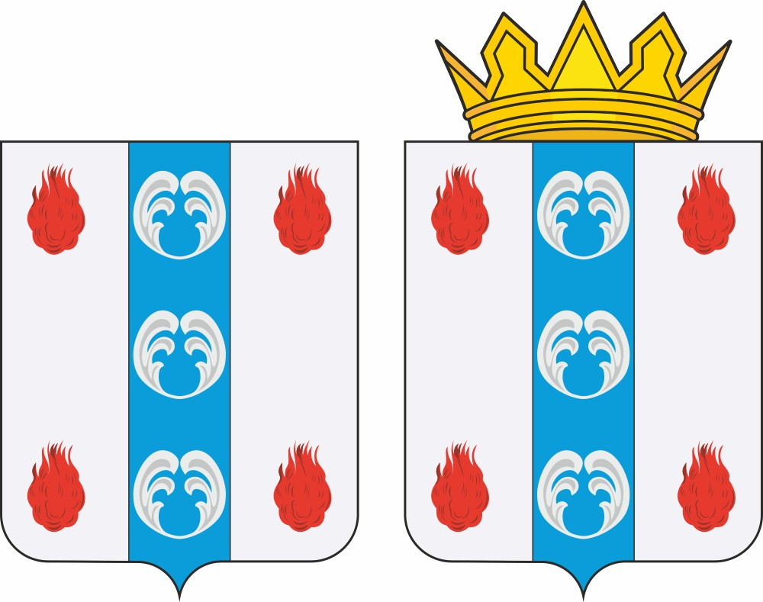

ПРИЛОЖЕНИЕ 2
к Положению об официальных символах (гербе и флаге) Поддорского муниципального округа Новгородской области

Герб Поддорского муниципального округа Новгородской области (примеры контурного воспроизведения в черном и белом цветах)

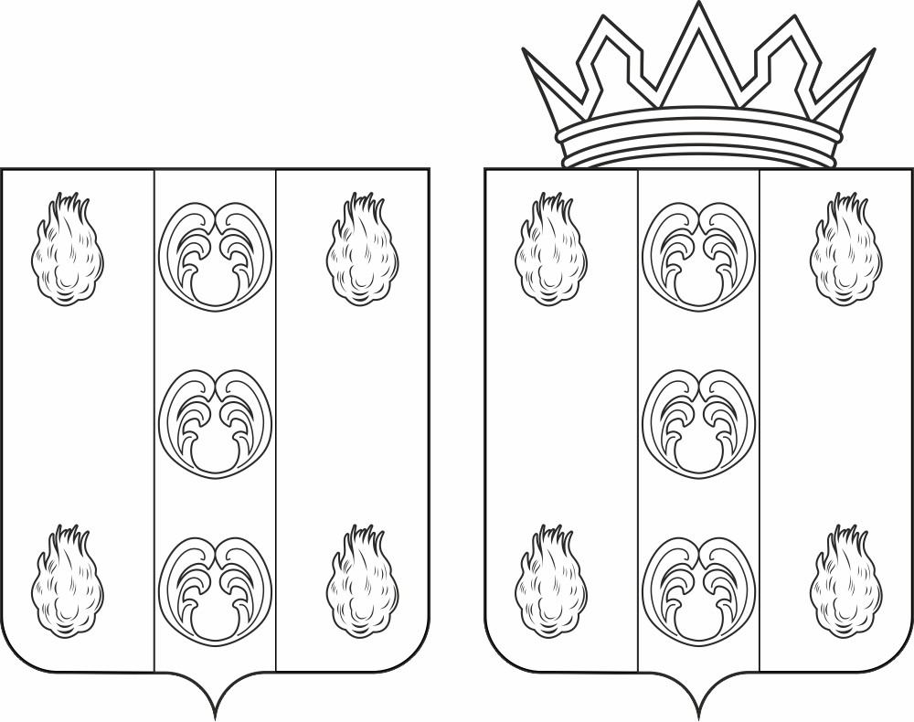

ПРИЛОЖЕНИЕ 3
к Положению об официальных символах (гербе и флаге) Поддорского муниципального округа Новгородской области

Герб Поддорского муниципального округа Новгородской области
(примеры черно-белого воспроизведения с передачей цветов геральдической штриховкой)

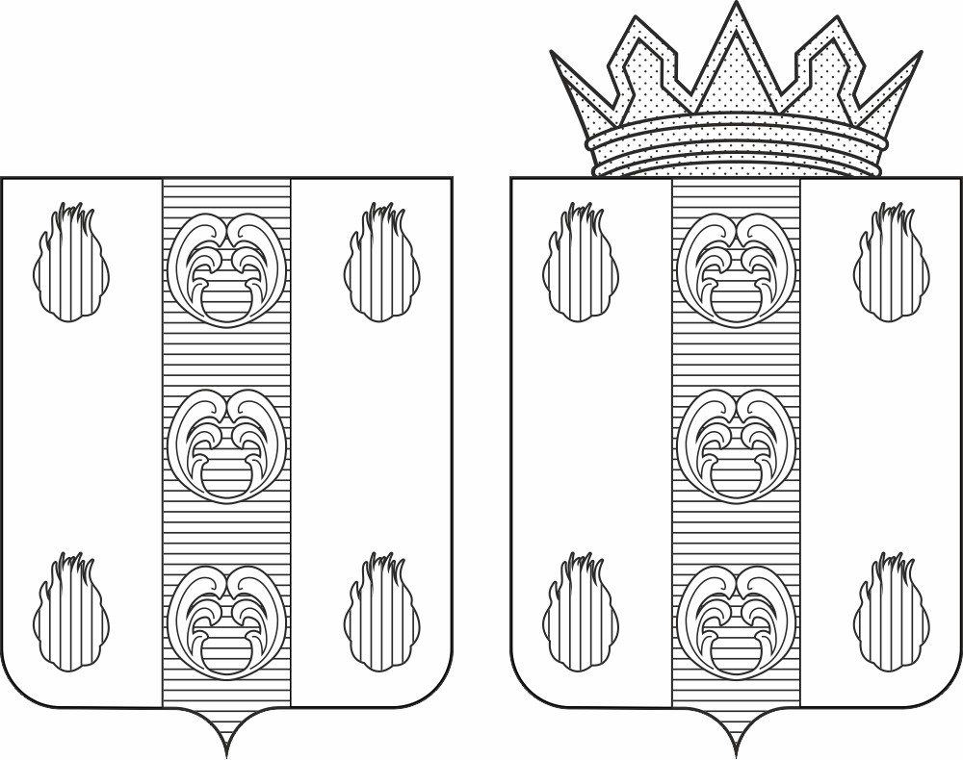

ПРИЛОЖЕНИЕ 4
к Положению об официальных символах (гербе и флаге) Поддорского муниципального округа Новгородской области

Флаг Поддорского муниципального округа Новгородской области
(цветное изображение)

